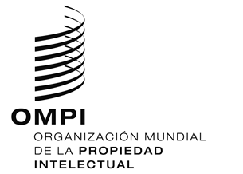
AVISO N.º 25/2018

Protocolo de Madrid relativo al Registro Internacional de Marcas

Notificación en virtud de las nuevas Reglas 27bis.6) y 27ter.2)b) del Reglamento Común: Madagascar

- El Gobierno de Madagascar ha cursado una notificación al Director General de la Organización Mundial de la Propiedad Intelectual (OMPI) en virtud de las nuevas Reglas 27bis.6) y 27ter.2)b) del Reglamento Común del Arreglo de Madrid relativo al Registro Internacional de Marcas y del Protocolo concerniente a ese Arreglo (el Reglamento Común), que entrarán en vigor el 1 de febrero de 2019.
- De conformidad con lo dispuesto en la nueva Regla 27bis.6) del Reglamento Común, el Gobierno de Madagascar ha declarado que su Oficina no presentará a la Oficina Internacional de la OMPI peticiones de división de un registro internacional respecto de Madagascar, en virtud del párrafo 1) de esta nueva Regla, debido a que la legislación de Madagascar no prevé la división de registros de marcas.
- Además, de conformidad con lo dispuesto en la nueva Regla 27ter.2)b) del Reglamento Común, el Gobierno de Madagascar ha declarado que su Oficina no presentará a la Oficina Internacional de la OMPI peticiones de fusión de registros internacionales resultantes de una división, en virtud del párrafo 2)a) de esta nueva Regla, debido a que la legislación de Madagascar no prevé la fusión de registros de marcas.
- Para más información sobre las nuevas Reglas 27bis y 27ter del Reglamento Común, consúltese el Aviso N.º 21/2018.

23 de noviembre de 2018

